

|  |
| --- |
| **安擎计算机有限公司** |
| **西数 SOP** |
| **生产作业指导** |

2019年4^月

版本变更目录

|  |  |  |  |
| --- | --- | --- | --- |
| 版本 | 日期 | 变更内容 | 变更人 |
| 0.1 | 2019/4/17 | 建档； | 孙宇帆 |
| 0.3 | 2018/12/26 | 初稿完成； | 孙宇帆 |
| 0.5 | 2019/01/04 | a、根据产线反馈，调换了部分装机步骤；  b、应销售人员要求，增加了部分物料来源； | 孙宇帆 |
|  |  |  |  |
|  |  |  |  |
|  |  |  |  |

# 一、目的

该文件用于规范生产安装标准化流程测试，简极GE-C714D-G18机型生产过程的流程及方法。

# 二、使用范围

该生产技术要求指导文件仅适用简极GE-C714D-G18机型的生产检测。

# 三、安装步骤

1、拆机箱盖板，机箱两侧各1个螺丝，后面3个螺丝；螺丝为内六角机箱螺丝，5个。位置如图1所示：

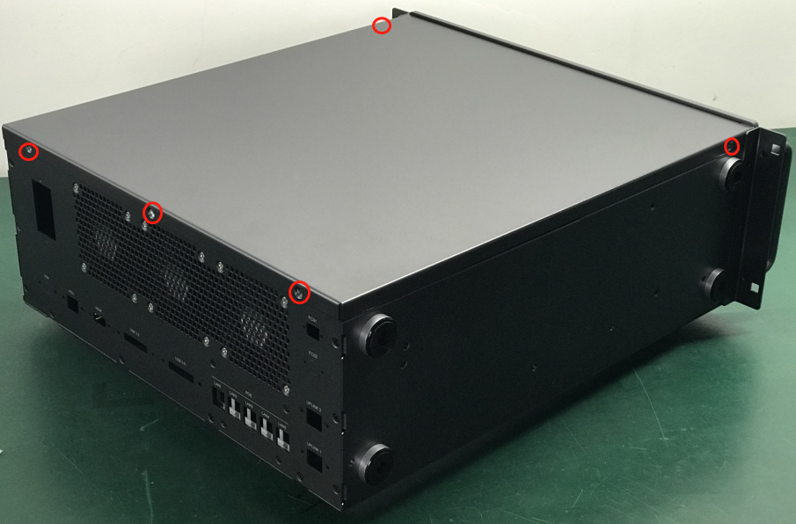

**图1 机箱盖板螺丝**

2、拆3.5寸硬盘托架（4个2.5白色螺丝）和2.5寸硬盘托架（4个2.5白色螺丝），如图2所示；拆交换板电源盒子（2个黑色机箱螺丝），如图3所示：

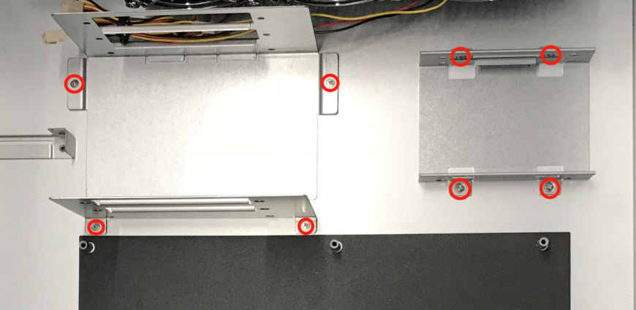

**图2 硬盘托架螺丝**

**等待填写**

# 四、系统安装

1、开机DEL进BIOS 设置时间 如图1所示：

略

1. 安装系统需要加载镜像。在弹出对话框中依次选择Logical Drive Type --> ISO File --> Open Image 选择指定的镜像 点击Plug in 然后点击OK。如图2所示：

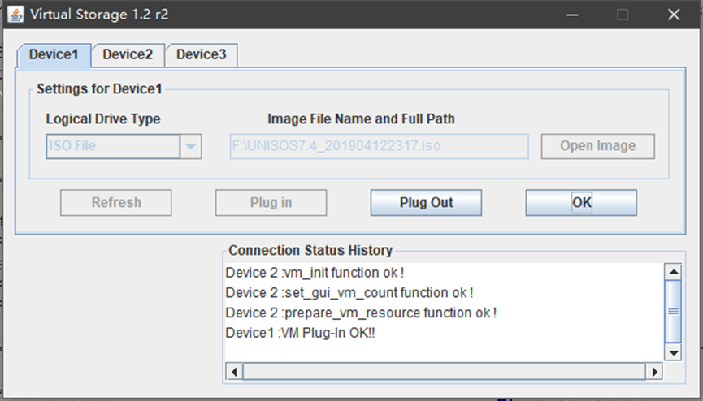

**图2**

3、单击Power Control --> Power Reset 如图3所示：

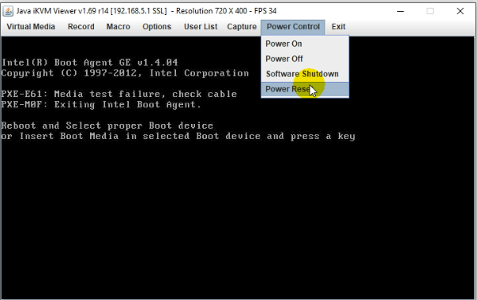

**图3**

4、重启过程中按F11选择UEFI:ATEN Virtual CDROM YSOJ 如图4所示：

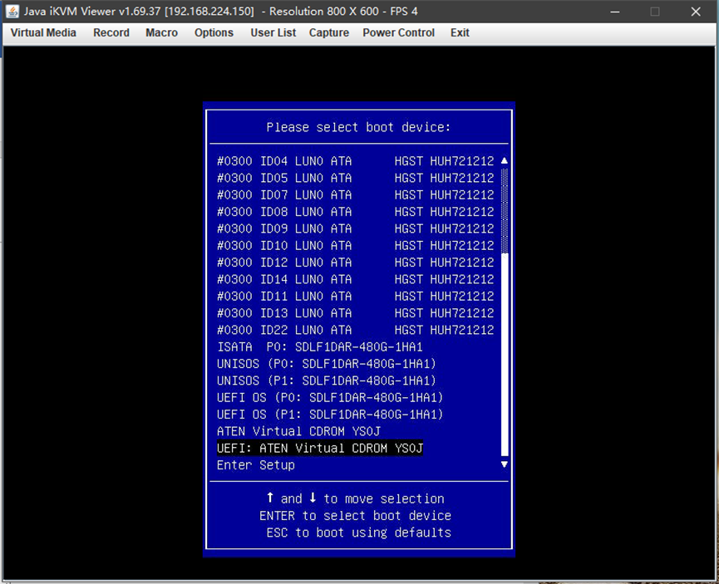

**图4**

1. 默认选项回车如图5所示：

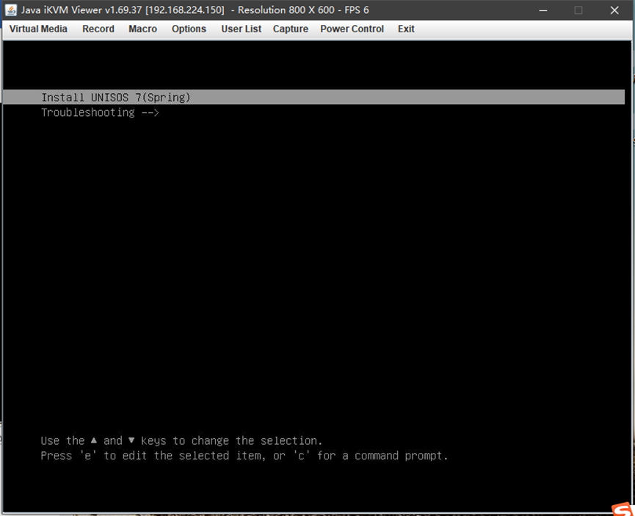

**图5**

6、默认语言英语，点击Continue继续 如图6所示：

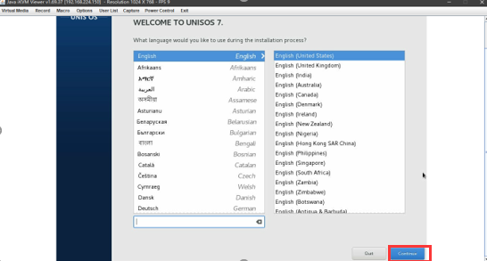

**图6**

7、等待系统自检完毕，感叹号消失即可。消失后点击SOFTWARE SELECTION点击如图7所示：

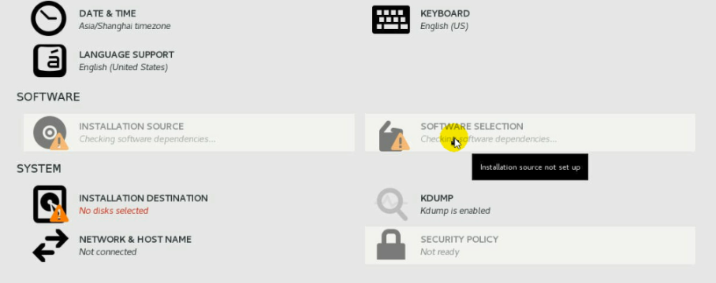

**图7**

8、选择UniverScale C15000 单击Done 回主页面 如图8所示：

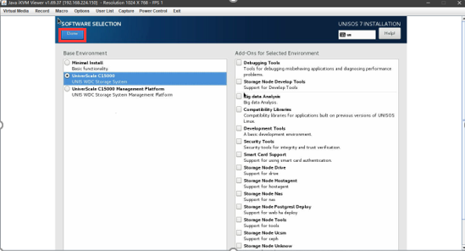

**图8**

9、等待图示出自检完毕，感叹号消失后，单击INSTALLATION DESTINATION 选择硬盘 如图9所示：  
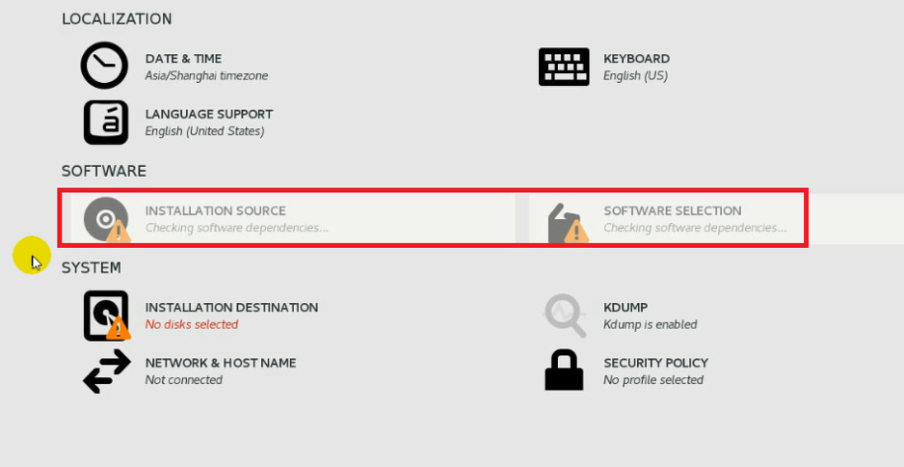  
**图9**

10、点选第一个盘和最后一个盘 --> 点 i will configure partitioning。然后点击Done 如图10和图11所示：  
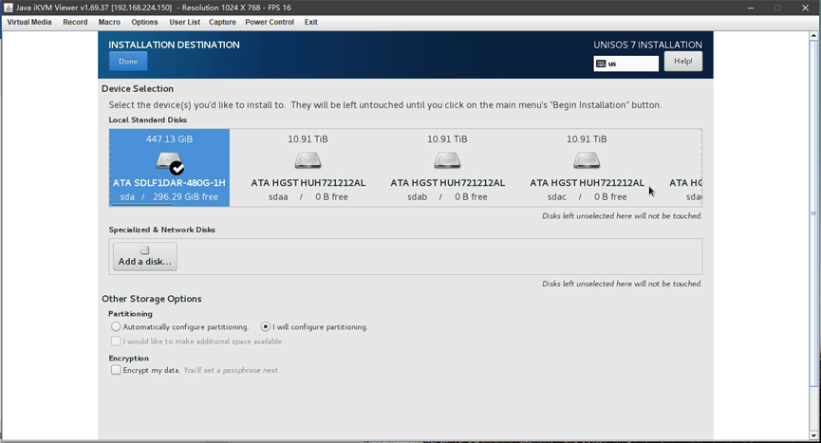  
**图10**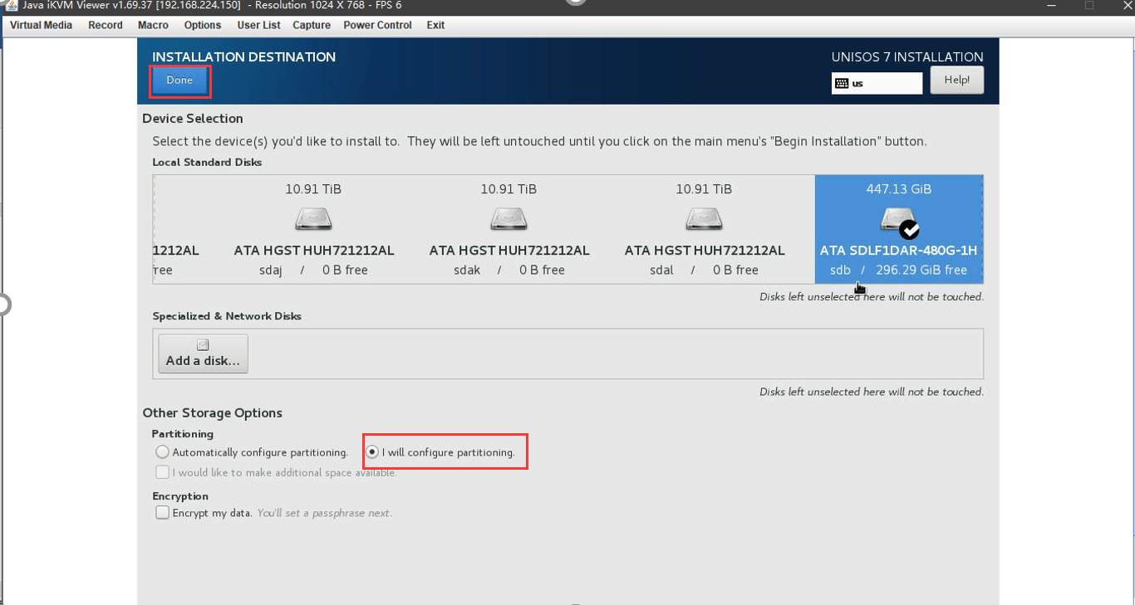  
**图11**

10、选择安装模式为Standard Partition 如图12所示：

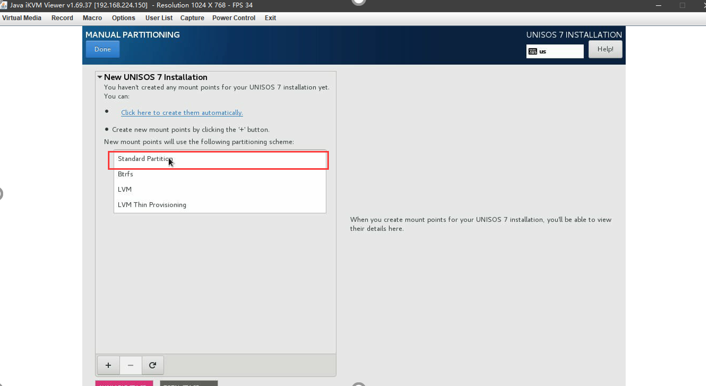  
**图12**

11、添加挂载目录 点击+号，MountPoint输入 / ;DesiredCapacity大小为80gib;然后点击Add mountpoint如图13和图14所示：

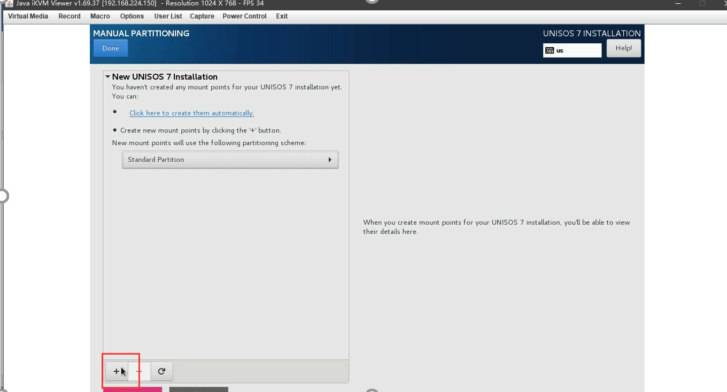  
**图13**

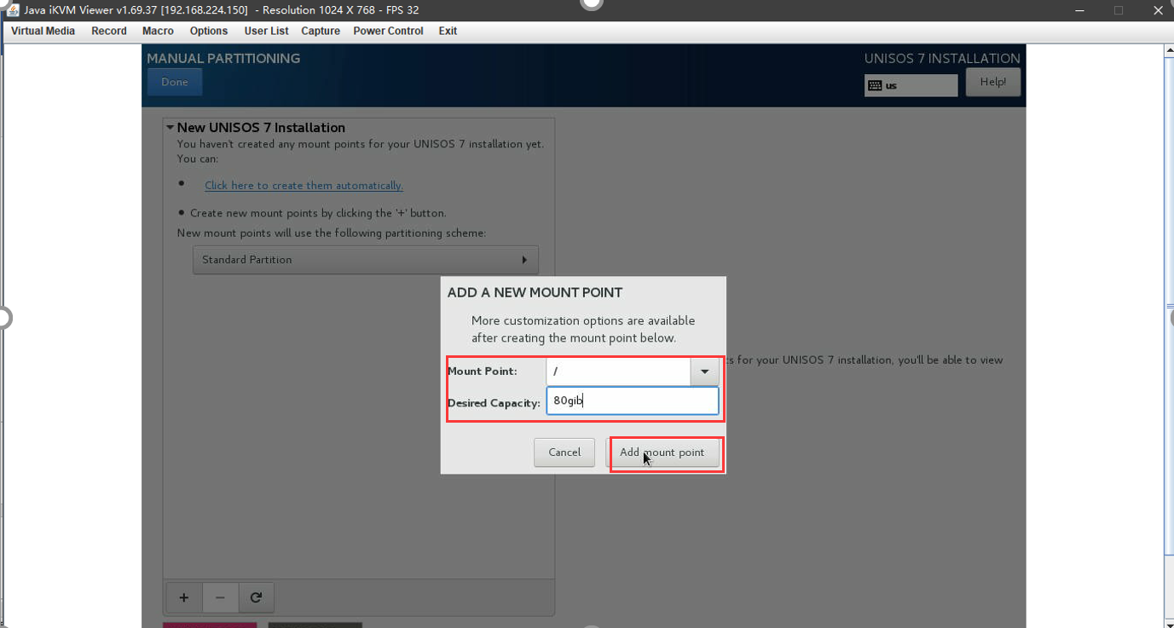  
**图14**

12、DeviceType选择RAID； RAID Level选择RAID1 ；FileSysteam选择xfs然后点击UpdateSettings如图15所示：

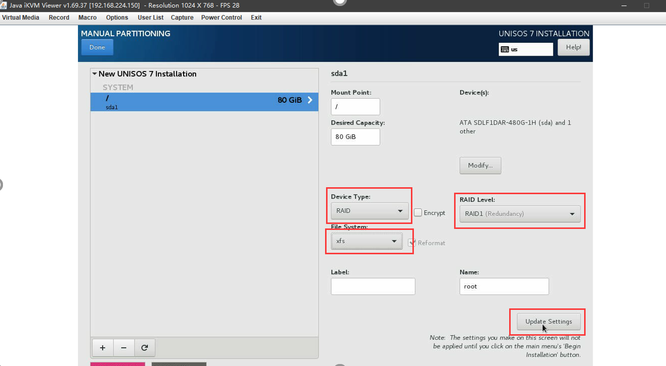  
**图15**

13、继续添加挂载目录 点击+号，MountPoint输入 /var/log DesiredCapacity大小为20gib，然后点击Add mountpoint如图16和图17所示：

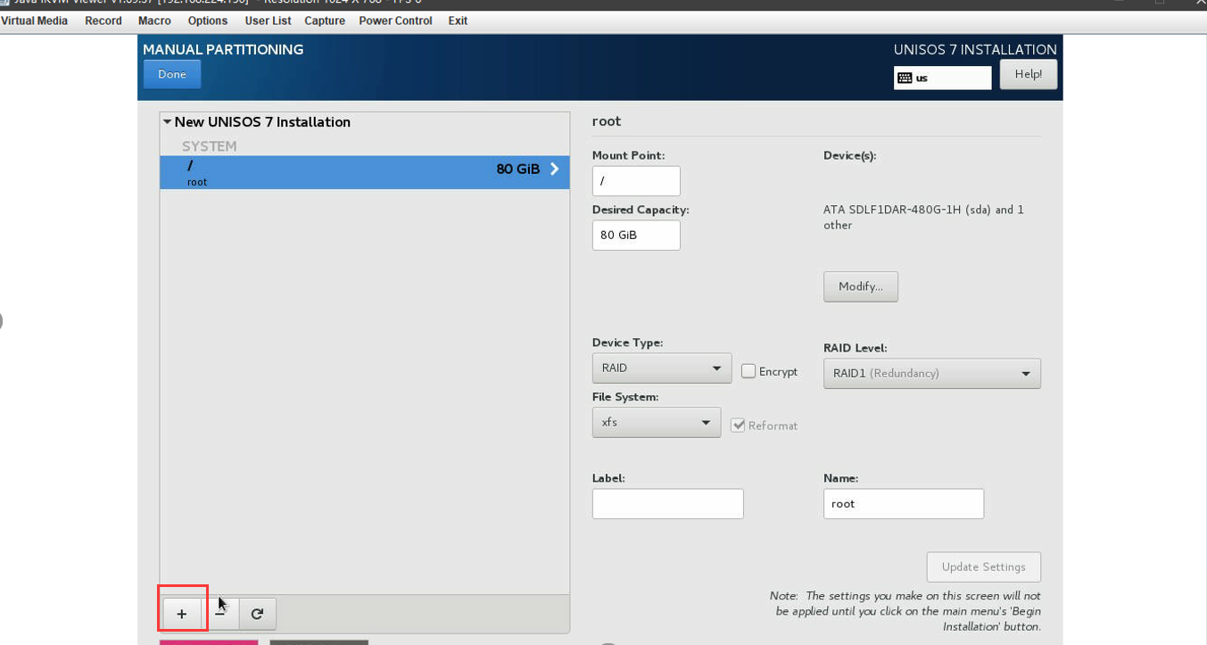  
**图16**

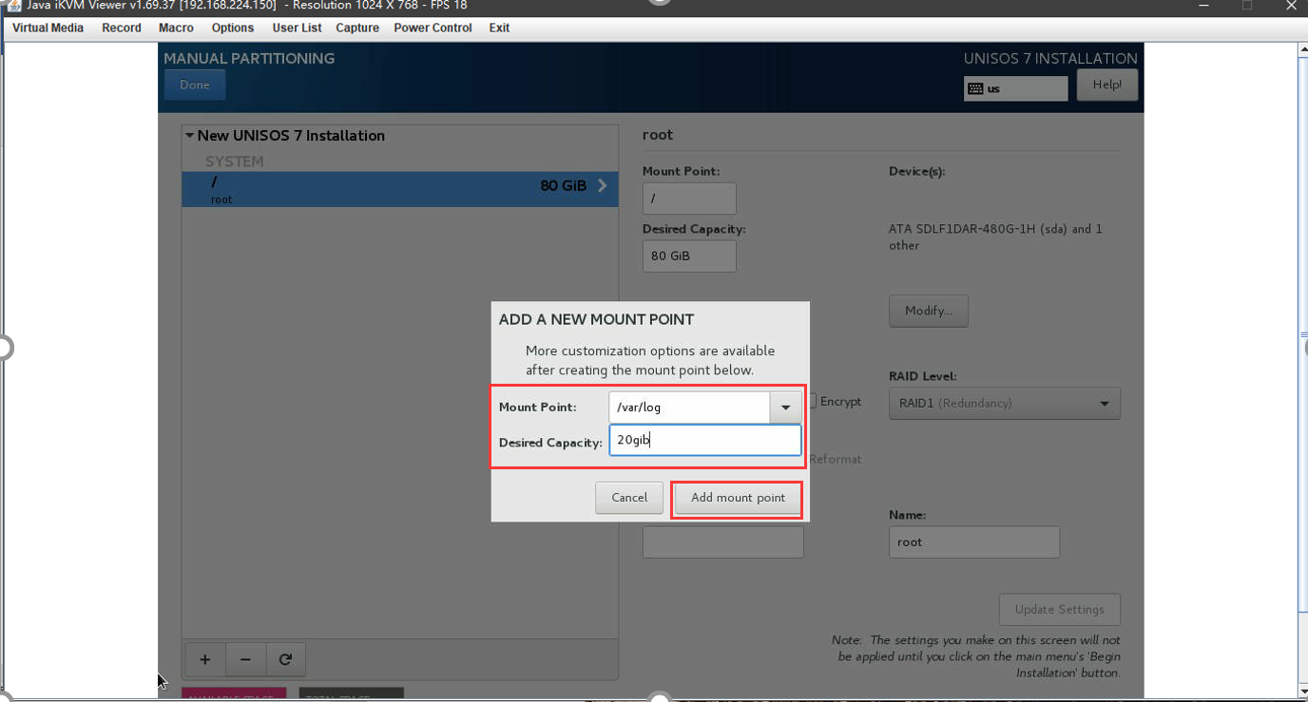  
**图17**

14、DeviceType选择RAID； RAID Level选择RAID1； File Systeam选择xfs然后点击UpdateSettings如图18所示：

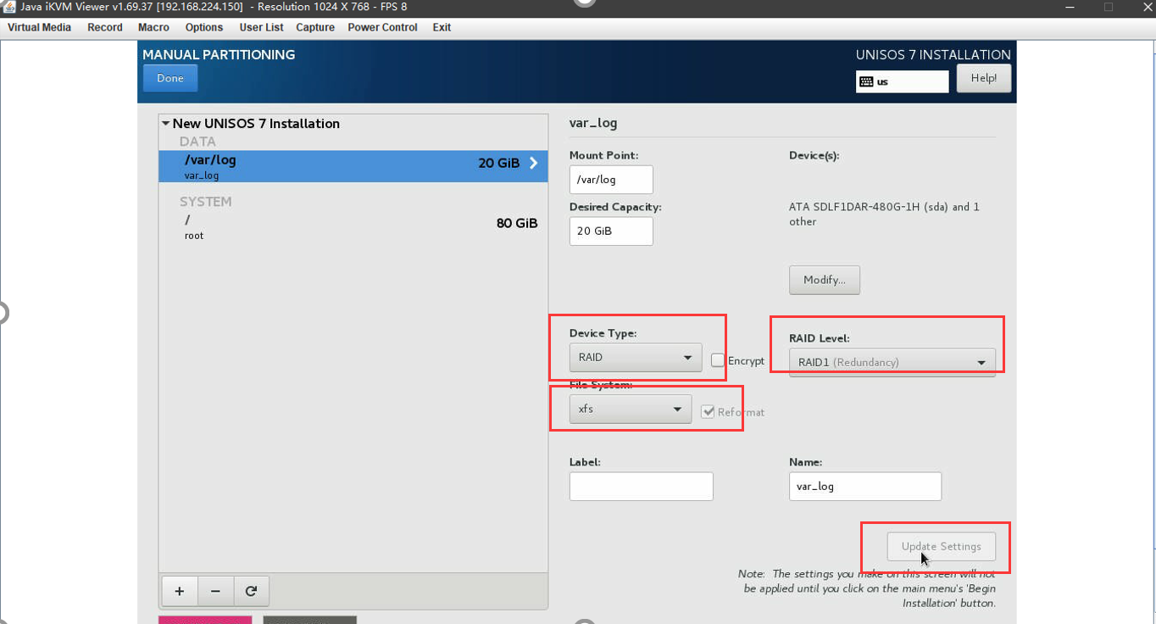  
**图18**

15、继续添加挂载目录 点击+号，MountPoint输入 swap ;

DesiredCapacity大小为100gib，然后点击Add mountpoint如图19和图20所示：

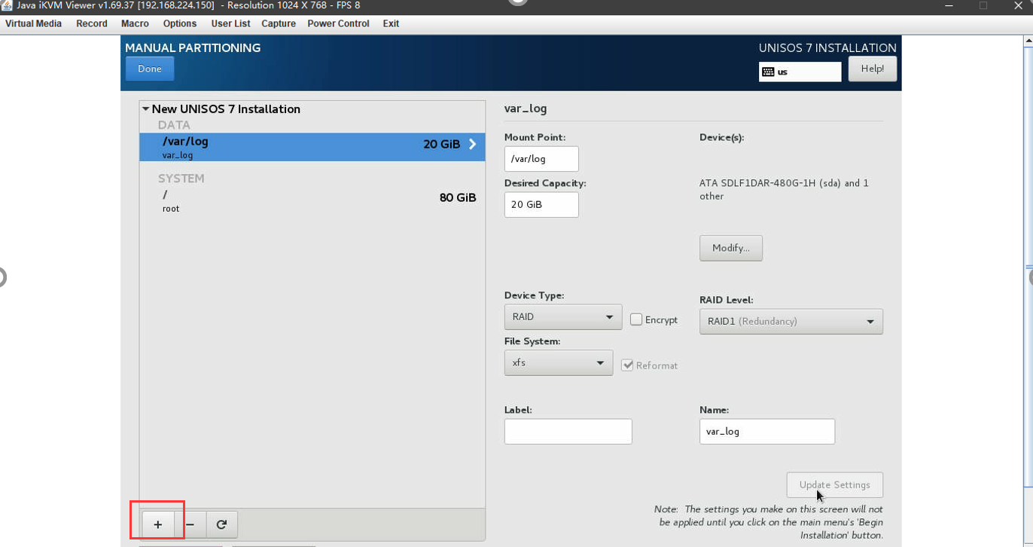  
**图19**

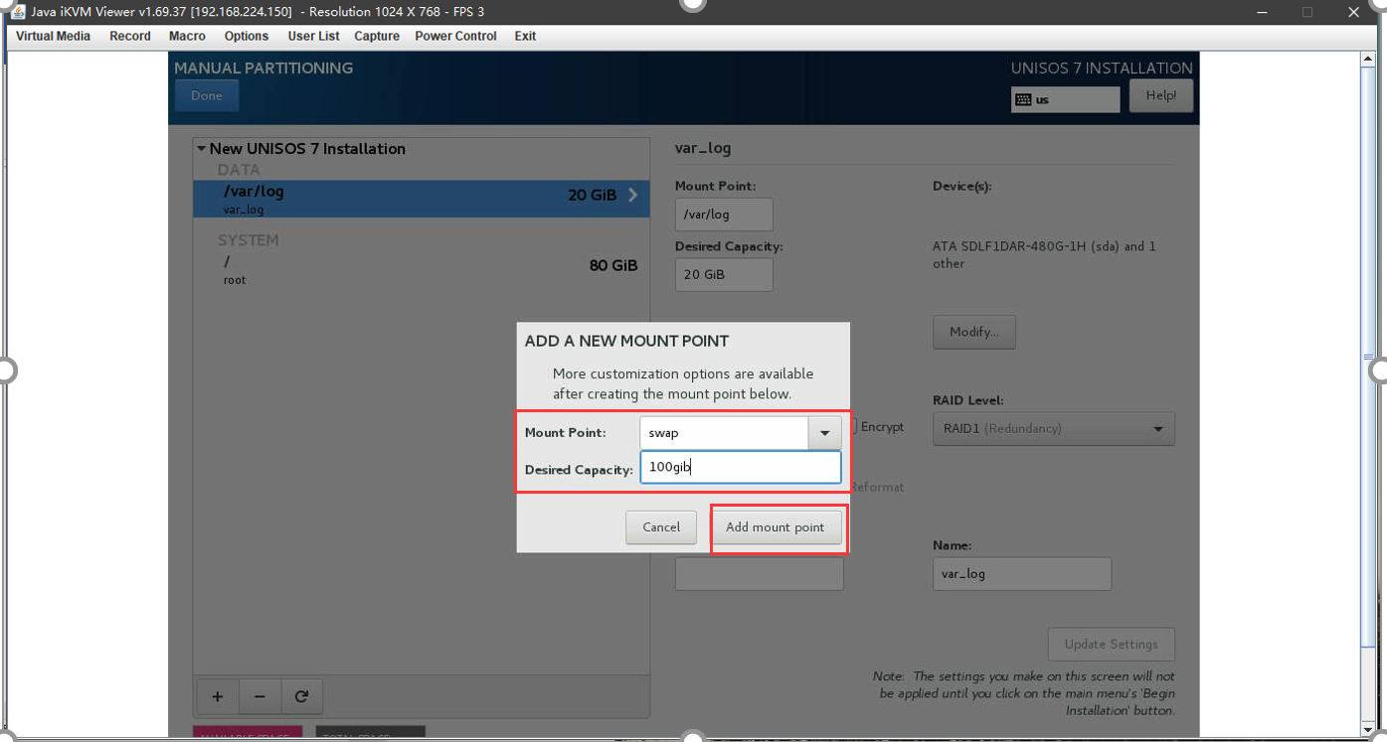  
**图20**

16、DeviceType选择RAID； RAID Level选择RAID0 ；FileSysteam选择swap；然后点击UpdateSettings；如图21所示：

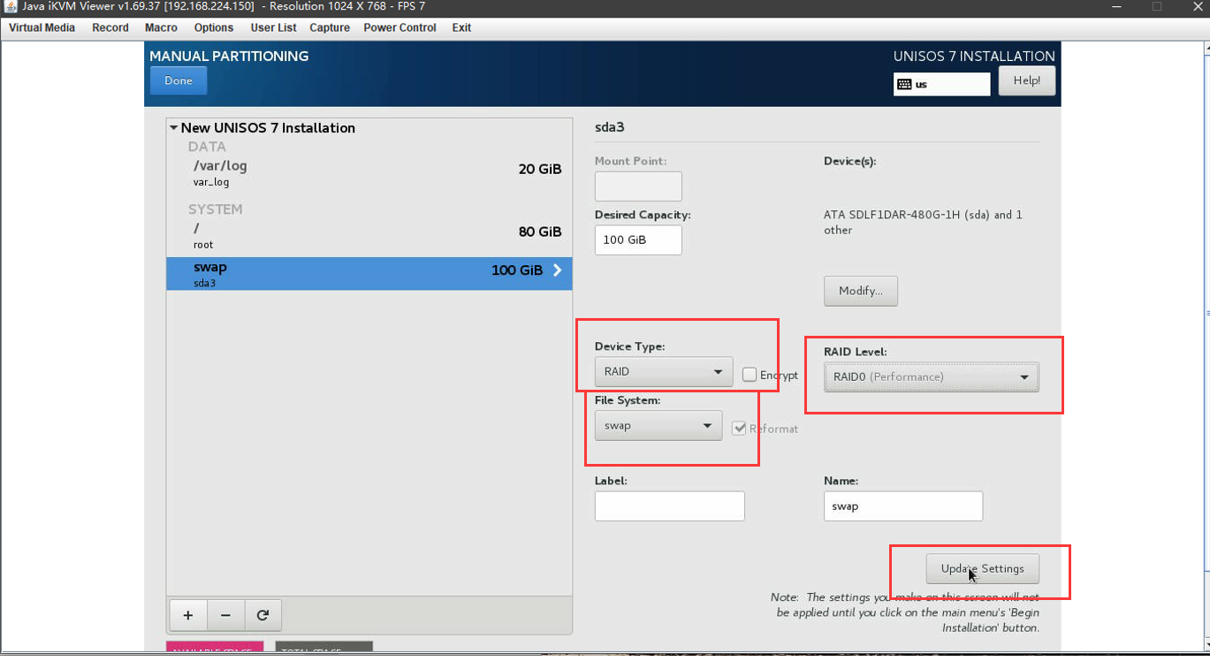  
**图21**

17、继续添加挂载目录 点击+号，MountPoint输入 /boot ;

DesiredCapacity大小为512ib，然后点击Add mountpoint如图22和图23所示：

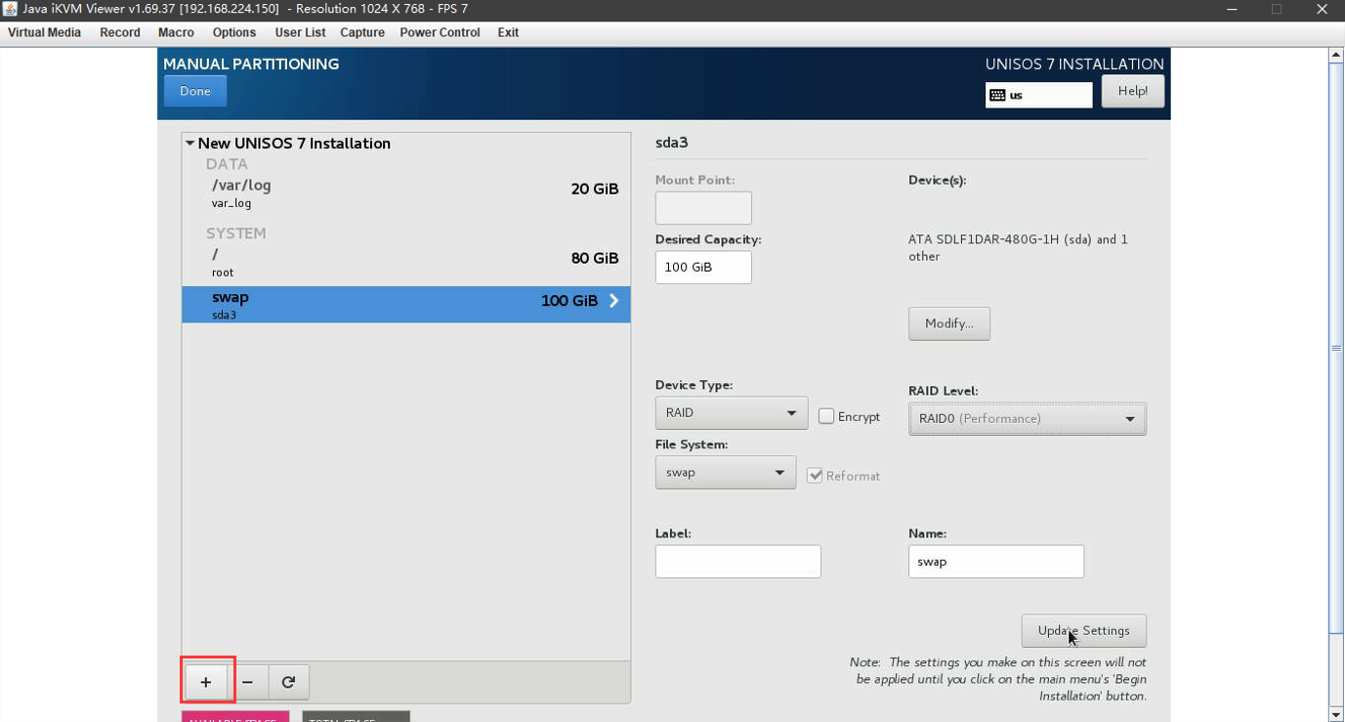  
**图22**

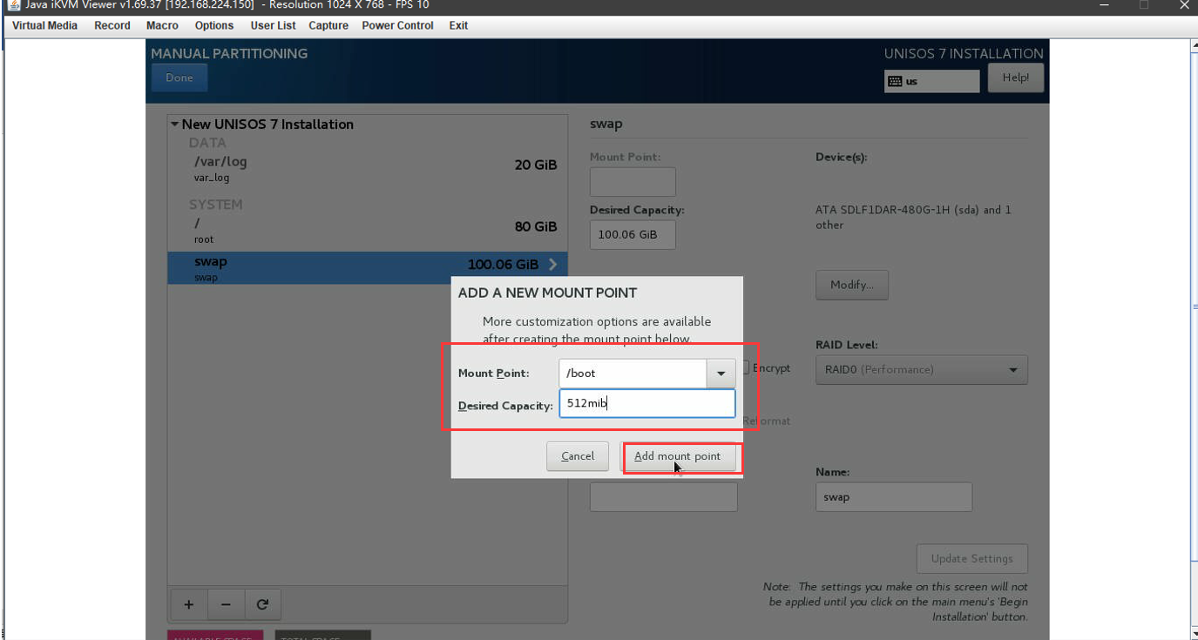  
**图23**

18、DeviceType选择RAID； RAID Level选择RAID1 ；FileSysteam选择xfs；然后点击UpdateSettings；如图24所示：

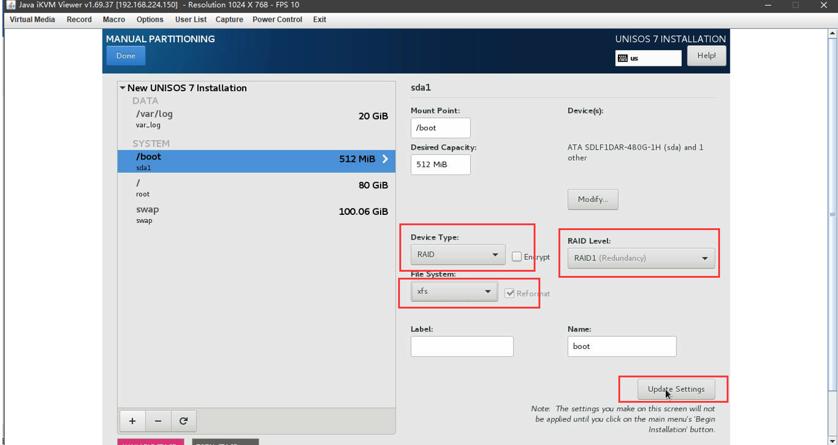  
**图24**

19、继续添加挂载目录 点击+号，MountPoint输入 /boot/efi ;

DesiredCapacity大小为200mib，然后点击Add mountpoint如图25和图26所示：

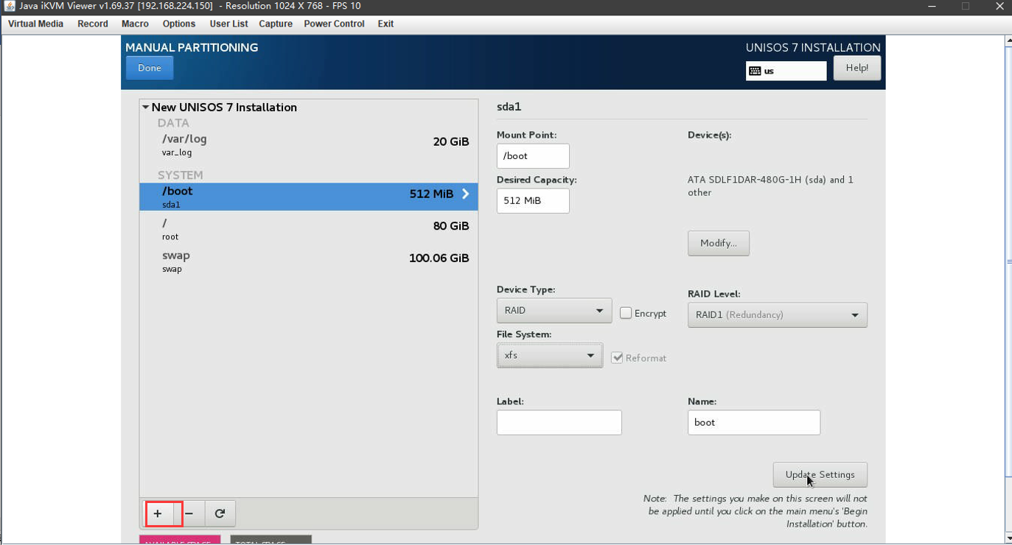  
**图25**

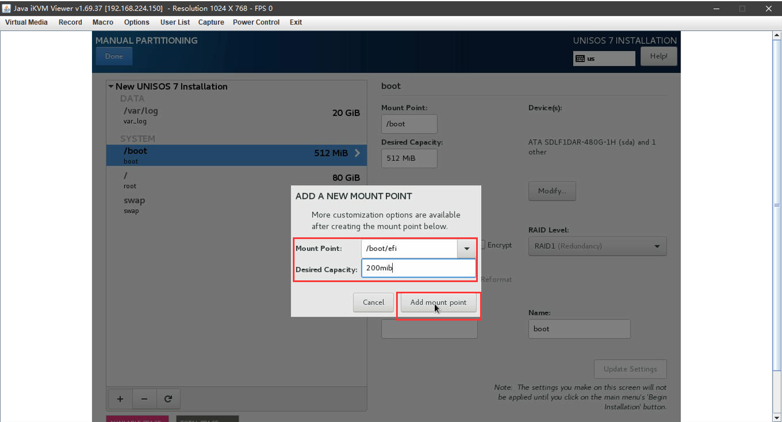  
**图26**

18、DeviceType选择RAID； RAID Level选择RAID1 ；FileSysteam选择EFI System Partition；然后点击UpdateSettings；然后点击Done再点击AcceptChanges。如图27图28所示：

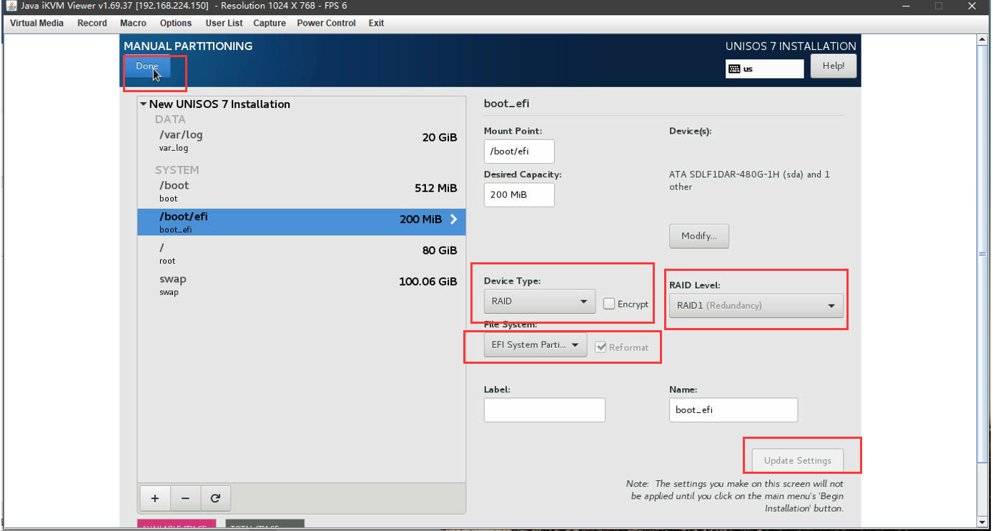  
**图27**

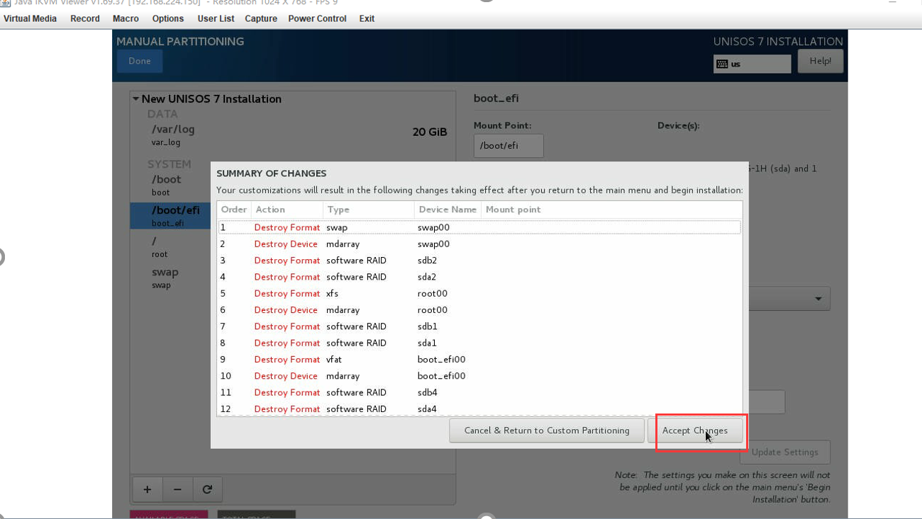  
**图28**

19、点击BeginInstallation后点击ROOTPASSWORD设置用户名和密码root unis123。如图29图30所示：

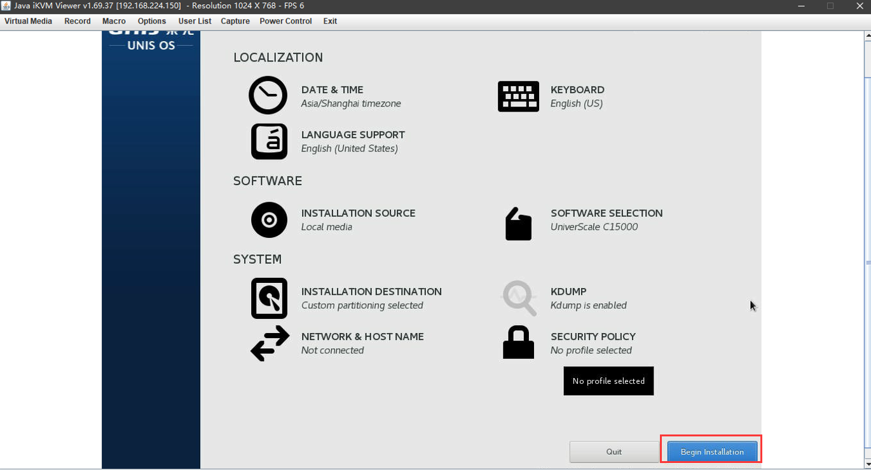  
**图29**

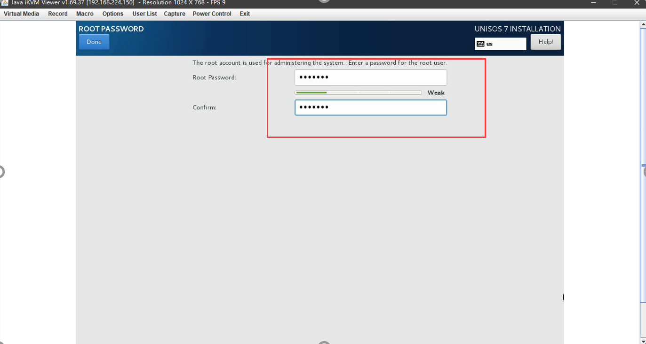  
**图30**

20、点击BeginInstallation后开始安装，安装过程如图31所示，完成后如图32所示：

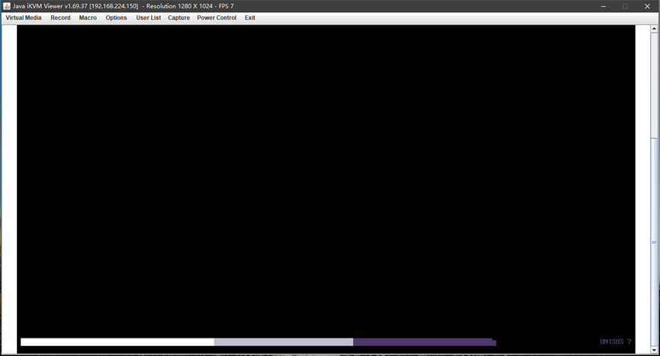  
**图31**

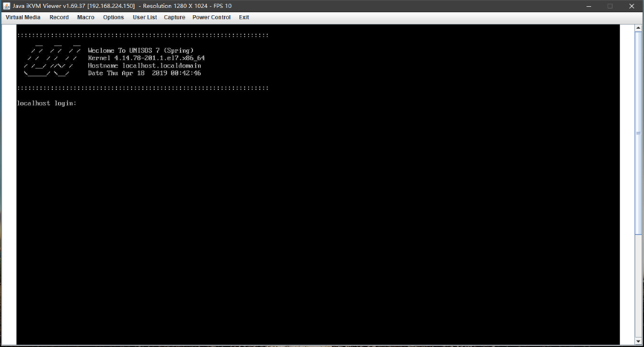  
**图32**